TCVN 6940:2007
MÃ SỐ VẬT PHẨM MÃ SỐ THƯƠNG PHẨM TOÀN CẦU 8 CHỮ SỐ - YÊU CẦU KỸ THUẬT
Article Number - The Global Trade Item Number of 8-digit - Specification

Lời nói đầu
TCVN 6940:2007 thay thế TCVN 6940:2000.
TCVN 6940:2007 hoàn toàn phù hợp với Quy định kỹ thuật chung của tổ chức GS1 quốc tế (GS1 General Specification).
TCVN 6940:2007 do Tiểu Ban kỹ thuật Tiêu chuẩn TCVN/JTC1/SC31 “Thu thập dữ liệu tự động” biên soạn, Tổng cục Tiêu chuẩn Đo lường Chất lượng đề nghị, Bộ Khoa học và Công nghệ công bố.

MÃ SỐ VẬT PHẨM - MÃ SỐ THƯƠNG PHẨM TOÀN CẦU 8 CHỮ SỐ - YÊU CẦU KỸ THUẬT
Article number - The Global Trade Item Number of 8-digit - Specification
1. Phạm vi áp dụng
1.1. Tiêu chuẩn này quy định các yêu cầu kỹ thuật và cấu trúc đối với mã số thương phẩm toàn cầu loại 8 chữ số (GTIN-8).
1.2. Mã số GTIN-8 chỉ được sử dụng cho các vật phẩm là đơn vị tiêu dùng có kích thước nhỏ, không đủ chỗ ghi mã vạch GTIN-13 hay mã GTIN-12.
1.3. Tiêu chuẩn này không quy định các yêu cầu kỹ thuật đối với mã vạch dùng để thể hiện mã số GTIN-8.
2. Tài liệu viện dẫn
Các tài liệu viện dẫn sau là rất cần thiết cho việc áp dụng tiêu chuẩn. Đối với các tài liệu viện dẫn ghi năm công bố thì áp dụng bản được nêu. Đối với các tài liệu viện dẫn không ghi năm công bố thì áp dụng phiên bản mới nhất, bao gồm cả các sửa đổi.
TCVN 6512:2007 Mã số mã vạch vật phẩm - Mã số đơn vị thương mại - Yêu cầu kỹ thuật.
TCVN 6754:2007 Mã số mã vạch vật phẩm - Số phân định ứng dụng GS1.
TCVN 7825:2007 Công nghệ thông tin - Kỹ thuật phân định và thu thập dữ liệu tự động - Yêu cầu kỹ thuật mã vạch - EAN/UPC.
3. Thuật ngữ và định nghĩa
Tiêu chuẩn này sử dụng các thuật ngữ và định nghĩa sau:
3.1. Mã số thương phẩm toàn cầu (GTIN - global trade item number)
Mã số vật phẩm (sản phẩm, hàng hóa) được cấu tạo từ mã doanh nghiệp, bao gồm các loại mã số tiêu chuẩn 13 chữ số, mã số 14 chữ số, mã số tiêu chuẩn 8 chữ số và mã số 12 chữ số (UPC-A).
3.2. Mã vạch (bar code)
Một dãy các vạch và khoảng trống song song xen kẽ được sắp xếp theo một quy tắc mã hóa nhất định để thể hiện mã số (hoặc các dữ liệu gồm cả chữ và số) dưới dạng máy quét (scanner) có thể đọc được.
3.3. Thương phẩm tiêu dùng để bán lẻ (retail consumer trade item)
Thương phẩm nhằm để bán cho người tiêu dùng ở khâu cuối tại điểm bán lẻ. Phân định những thương phẩm này bằng mã số GTIN-13, GTIN-12 hoặc GTIN-8 sử dụng mã vạch EAN/UPC.
3.4. Đơn vị gửi đi (despatch unit)
Một tập hợp ổn định và thống nhất một số đơn vị tiêu dùng để dễ dàng vận chuyển, lưu kho.
3.5. Dạng GTIN (global trade item number format)
Dạng cấu trúc, trong đó mã số thương phẩm toàn cầu (GTIN) phải được thể hiện thành trường (khóa) tham chiếu mười bốn chữ số trong các tệp dữ liệu của máy vi tính để đảm bảo tính đơn nhất của các mã số phân định.
4. Yêu cầu chung
4.1. Mã số GTIN-8 không dùng để phân định nguồn gốc của vật phẩm.
4.2. Mã số GTIN-8 được dùng trong những trường hợp sau đây:
- khi mã vạch EAN-13 có kích cỡ cần thiết vượt quá hoặc là 25% diện tích nhãn in hoặc là 12,5% tổng diện tích có thể in;
- khi kích thước lớn nhất của nhãn in nhỏ hơn 40 cm² hoặc tổng diện tích có thể in nhỏ hơn 80 cm²;
- khi vật phẩm cần phân định bằng mã số GTIN ở dạng hình trụ với đường kính nhỏ hơn 3 cm.
4.3. Mỗi tổ chức khi có nhu cầu sử dụng mã số GTIN-8 phải đăng ký với GS1 Việt Nam. GS1 Việt Nam sẽ cấp riêng rẽ từng mã số GTIN-8 theo yêu cầu.
4.4. Mã số GTIN-8 không được mang bất kỳ thông tin nào liên quan đến vật phẩm mà nó phân định, mà chỉ được dùng làm chìa khóa truy cập thông tin trong máy vi tính. Tổ chức sử dụng mã số GTIN này phải thông báo các thông tin liên quan cho tất cả các đối tác kinh doanh biết.
5. Yêu cầu kỹ thuật
5.1. Cấu trúc
5.1.1. Cấu trúc của mã số GTIN-8 được nêu trong Hình 1.
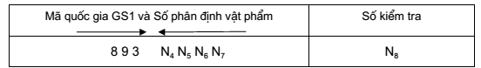
trong đó:
N thể hiện một chữ số.
Mã quốc gia GS1 (GS1 prefix): gồm hai đến ba chữ số do Tổ chức GS1 quản trị và cấp cho các quốc gia thành viên (đối với Việt Nam là 893);
Số phân định vật phẩm (Item number): gồm từ năm đến bốn chữ số do tổ chức GS1 quốc gia thành viên quản trị và cấp cho tổ chức sử dụng hệ thống GS1;
Số kiểm tra (Check digit): là chữ số thứ tám được tính từ bảy chữ số đứng trước theo thuật toán thống nhất như các bước nêu ở Phụ lục A.
Hình 1 - Cấu trúc của mã số GTIN-8
5.1.2. Khi sử dụng, mã số GTIN-8 thường đứng sau số phân định ứng dụng AI (01), cấu trúc số phân định ứng dụng AI được quy định trong TCVN 6754:2007. Đặt sau số phân định ứng dụng AI (01), kết cấu vùng dữ liệu của mã số GTIN-8 trong máy tính được tạo thành từ mã quốc gia GS1, số phân định vật phẩm và số kiểm tra.
Kết cấu vùng dữ liệu AI (01) của mã số GTIN-8 được nêu trong Hình 2.
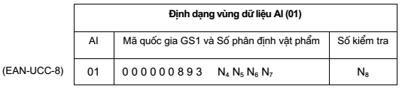
trong đó:
AI (01) chỉ ra rằng các trường dữ liệu có chứa mã số GTIN-8.
Hình 2 - Kết cấu vùng dữ liệu của m số GTIN-8
5.1.3 Định dạng GTIN của mã số tiêu chuẩn 8 chữ số để xử lý trong trường 14 chữ số được nêu trong Hình 3.
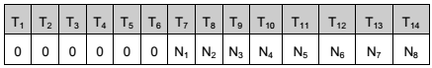
trong đó:
T thể hiện vị trí của mỗi số riêng rẽ trong định dạng một tệp của máy tính;
N thể hiện vị trí của mỗi số riêng rẽ trong một cấu trúc dữ liệu đã cho;
0 là ký tự chèn.
Hình 3 - Định dạng GTIN của m số tiêu chuẩn 8 chữ số
5.2. Nguyên tắc cấp m
Căn cứ vào yêu cầu của tổ chức sử dụng hệ thống GS1, GS1 Việt Nam cấp riêng rẽ từng mã số GTIN-8 từ ngân hàng mã số của mình cho từng vật phẩm được đăng ký.
5.3. Nguyên tắc sử dụng
5.3.1. Trước khi quyết định sử dụng mã số GTIN-8 chứ không phải là GTIN-13, tổ chức sử dụng hệ thống GS1 cùng với cơ sở in ấn của mình cần xem xét và cân nhắc các phương án như sau:
- có thể thu nhỏ mã vạch về kích cỡ (in với kích thước X nhỏ hơn, có tính đến các yêu cầu về chất lượng in mã vạch);
- có thể thay đổi một cách hợp lý nhãn hoặc ảnh minh họa để đảm bảo kích cỡ khuyến cáo đối với mã vạch EAN-13 được tính đến (ví dụ có thể thiết kế lại nhãn để tăng kích cỡ nhãn, đặc biệt khi nhãn hiện thời là nhỏ so với diện tích của bao bì, hoặc sử dụng một nhãn phụ);
- có thể sử dụng mã vạch EAN-13 đã cắt bớt chiều cao một cách hợp lý (cho phép cắt bớt một phần ba chiều cao mã vạch).
5.3.2 Có thể dùng mã số GTIN-8 để lập mã số cho đơn vị thương mại như được quy định trong TCVN 6512:2007.
6. Mã vạch thể hiện
Mã vạch duy nhất được dùng để thể hiện mã số GTIN-8 là mã vạch EAN-8 (TCVN 7825:2007).
Hệ thống quét sẽ nhận dạng vùng dữ liệu này nhờ kí tự phân định mã vạch E4 và và tiếp đầu tố N₁ không phải là số 0 hoặc số 2.
Dữ liệu được truyền từ đầu đọc mã vạch báo hiệu rằng một thương phẩm số đo cố định có mã số phân định GTIN-8 đã được thu nhận.

Phụ lục A
(quy định)
Cách tính số kiểm tra tiêu chuẩn cho các cấu trúc dữ liệu của GS1
Thuật toán này là thống nhất cho tất cả các cấu trúc dữ liệu của GS1 có chiều dài số ký tự cố định cần có chữ số kiểm tra.
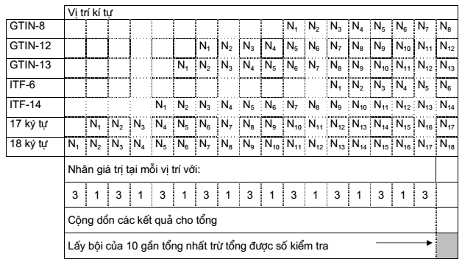
Ví dụ cách tính số kiểm tra cho trường gồm 18 ký tự
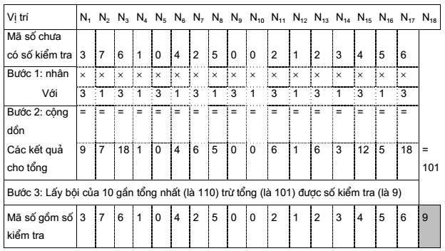

Thư mục tài liệu tham khảo
[1] GS1 General Specification (Quy định kỹ thuật chung của GS1) của tổ chức GS1 quốc tế.

